Software Requirements Specification

for

Sistem Tilang Online

**Version 1.0 approved**

**Prepared by**

**1301184047 - Nova Monica Sarumpaet**

**1301184103 - Firlisa Anggraeni**

**1301184309 - Putri Nurika Adila**

**1301184416 - Bellatris Aprila Luthfianti**

**06 Maret 2020**

**Table of Contents**

1. Introduction 1

1.1. Purpose 1

1.2. Document Conventions 1

1.3. Intended Audience and Reading Suggestions 1

1.4. Product Scope 1

1.5 References 2

2. Overall Description 2

2.1. Product Perspective 2

2.2. Product Functions 2

2.3. User Classes and Characteristics 2

2.4. Design and Implementation Constraints 3

2.5. User Documentation 3

2.6. Assumptions and Dependencies 4

3. External Interface Requirements 4

3.1. User Interfaces 4

3.2. Hardware Interfaces 5

3.3. Software Interfaces 5

3.4. Communications Interfaces 5

4. System Features 6

4.1. Register 6

4.2. Input Data Pelanggar 6

4.3. Verifikasi 7

4.4. Input Data Tilang 7

4.5. Update Data 8

4.6. Hapus Data Pelanggar 8

4.7. Menampilkan Data 9

5. Other Nonfunctional Requirements 10

5.1. Performance Requirements 10

5.2. Safety Requirements 10

5.3. Security Requirements 10

5.4. Software Quality Attributes 10

5.4.1 Kebutuhan Fungsional 10

1.1.2 Kebutuhan Non-Fungsional 12

5.5. Business Rules 13

6. Other Requirements 14

**Revision History**

|  |  |  |  |
| --- | --- | --- | --- |
| **Name** | **Date** | **Reason For Changes** | **Version** |
|  |  |  |  |
|  |  |  |  |
|  |  |  |  |

# Introduction

## Purpose

Dokumen ini berisi Spesifikasi Kebutuhan Perangkat Lunak (SKPL) atau Software Requirement Specification (SRS) untuk sistem tilang online. Dokumen ini dirancang sebagai bahan acuan dalam pengembangan aplikasi Tilang Online. Tujuan dari penulisan dokumen ini adalah untuk memberikan penjelasan mengenai perangkat lunak yang akan dibangun baik berupa gambaran umum maupun penjelasan detail dan menyeluruh.

Adapun tujuan dari proyek ini adalah untuk membantu pelanggar dan polisi dalam proses tilang menilang. Salah satunya membantu pelanggar dalam melakukan transaksi denda yang dikenakan, tidak perlu ke kantor polisi untuk mengurus proses tilang, dan sebagainya.

## Document Conventions

Pada dokumen ini menggunakan konvensi sebagai berikut.

|  |  |
| --- | --- |
| DFD | Data Flow Diagram |
| DB | Database |

## Intended Audience and Reading Suggestions

1. Pengguna biasa, seperti pelanggar yaitu orang yang telah melakukan pelanggaran lalu lintas.
2. Pengguna sebagai polisi yaitu polisi yang telah menilang pelanggar.
3. Developer, pengembang atau programmer yang tertarik untuk mengembangkan atau memperbaiki aplikasi Tilang Online.

## Product Scope

Dokumen ini menjelaskan kebutuhan-kebutuhan non-fungsional dari sistem yang akan dikembangkan seperti reliability, usability, performance, portability, dan security dan juga membahas kebutuhan fungsional yang umum dimiliki oleh semua use case.

Batasana pengguna, tempatnya, tujuan.

## 1.5 References

Dokumen ini merujuk pada hasil wawancara dan observasi pada pengguna tentang kebutuhan yang diperlukannya, dan penulisan dokumen berdasarkan pada :

1. IEEE Std 830-1993, IEEE Recommended Practice for Software Requirement Specifications.
2. Pihah-pihak yang kompeten dibidang pengembangan website.

# Overall Description

## Product Perspective

Produk ini akan dijalankan oleh polisi dan pelanggar yang memiliki koneksi ke internet. Penggunaan sistem terbagi dua yaitu antar muka untuk polisi dan pelanggar. Produk ini dapat berjalan pada *platform* atau sistem operasi apa saja yang mendukung aplikasi ini.

## Product Functions

Manfaat yang didapat polisi apabila menggunakan sistem ini antara lain adalah:

* 1. Memudahkan polisi untuk proses tilang.
  2. Polisi dapat melihat apakah pelanggar tersebut sudah membayar denda atau belum.
  3. Polisi dapat menyimpan data pelanggar.

Manfaat yang didapat pelanggar apabila menggunakan sistem ini antara lain adalah:

1. Memudahkan pelanggar untuk membayar denda.
2. Pelanggar dapat mengetahui hukuman, pasal, dan denda tilang.
3. Pelanggar dapat melihat riwayat pelanggaran sebelumnya.

## User Classes and Characteristics

Dalam aplikasi Tilang Online terdapat beberapa pengguna yang dapat mengakses aplikasi ini, pengguna tersebut adalah :

1. Polisi

Polisi adalah pengguna aplikasi yang dapat memasukkan data pelanggar. Sebelum dapat mengakses aplikasi, Polisi diharuskan untuk registrasi akun terlebih dahulu data yang perlu diinput yaitu :

- Nama lengkap

- Tempat tanggal lahir

- Jabatan

- Alamat - Jenis kelamin

- Email - Username

- Password

Setelah berhasil melakukan proses registrasi, Polisi dapat menggunakan fitur-fitur sebagai berikut :

* Menambah data diri pelanggar
* Menambah data tilang pelanggar
* Memverifikasi status tilang

1. Pelanggar

Pelanggar adalah pengguna aplikasi yang melakukan pelanggaran lalu lintas. Pelanggar dapat melakukan login jika sudah mendapatkan no.tilang dari polisi.

        Pelanggar dapat mengakses fitur :

* Melihat data diri.
* Melihat data tilang.
* Melihat tata cara pembayaran.
* Melihat riwayat pelanggaran.

## Design and Implementation Constraints

Dalam mengembangkan aplikasi ini ada beberapa hal yang menjadi batasan yaitu :

1. Bahasa yang ada dalam aplikasi adalah Bahasa Indonesia.
2. Hanya dapat diakses oleh polisi dan pelanggar yang memiliki no.tilang.
3. Hanya dapat diakses oleh pelanggar sebelum masa pembayaran denda hangus.
4. Orang yang dapat melakukan register hanyalah orang yang memiliki KTA (kartu tanda anggota) POLRI a.k.a polisi.

## User Documentation

Dalam aplikasi ini ada petunjuk atau bantuan dalam menggunakan aplikasi ini yaitu Fitur Help. Dalam Fitur Help berisi petunjuk penggunaan aplikasi secara singkat dan jelas.

Petunjuk Penggunaan dari aplikasi ini yaitu sebagai berikut.

1. Saat login terdapat menu

* next : untuk lanjut ke step selanjutnya.
* FAQ : untuk menampilkan hal yang sering ditanyakan juga terdapat credits yang menyatakan data diri.
* About : untuk menampilkan tentang aplikasi ini

2.Ada dua pilihan login sebagai pelanggar atau polisi, jika belum ada password dan ussername maka anda perlu register terlebih dahulu untuk login sebagai Polisi dan harus mendapatkan no.tilang jika ingin login sebagai pelanggar.

3. Terdapat menu data diri, pelanggaran, print data dan tata cara pembayaran pada pelanggar sedangkan pada polisi terdapat menu pelanggar, data polisi dan tambah pelanggar.

## Assumptions and Dependencies

1. Asumsi

* Setiap polisi memiliki KTA POLRI.
* Data hukuman, denda dan pasal lengkap.
* Setiap pelanggar mendapat no.tilang.
* Pelanggar yang telah melunasi denda tidak dapat lagi menggunakan aplikasi tersebut.
* Pelanggar mendapatkan info sukses jika sudah membayar denda.

1. Dependensi

* Sistem harus bisa tersambung ke jaringan internet setiap saat.
* Dibutuhkan KTA POLRI untuk login sebagai polisi.
* Dibutuhkan no.tilang untuk login sebagai pelanggar.

# External Interface Requirements

## User Interfaces

Adapun tombol-tombol standar yang akan kami gunakan pada "Tilang Online"  yaitu :

* Register : Tombol ini berfungsi untuk mengeksekusi inputan polisi yang berupa nama lengkap, tempat tanggal lahir, jabatan, alamat, jenis kelamin, email, username dan password untuk melakukan proses register.
* Login   Polisi    : Tombol ini berfungsi untuk mengeksekusi inputan polisi yang berupa username dan password untuk melakukan proses login.
* Login   Pelanggar    : Tombol ini berfungsi untuk mengeksekusi inputan pelanggar yang berupa no.tilang untuk melakukan proses login.
* Data diri Polisi : Tombol ini berfungsi untuk menampilkan data diri umum Polisi.
* Data diri Pelanggar (dalam polisi) : Tombol ini berfungsi untuk mengisi data diri umum Pelanggar.
* Data tilang Pelanggar (dalam polisi) : Tombol ini berfungsi untuk mengisi data tilang Pelanggar.
* Verifikasi Pelanggar : Tombol ini berfungsi untuk memberikan status sukses bagi pelanggar yang sudah melakukan pelunasan denda.
* Data diri Pelanggar (dalam pelanggar) : Tombol ini berfungsi untuk menampikan data diri pelanggar.
* Data tilang Pelanggar (dalam pelanggar) : Tombol ini berfungsi untuk menampilkan data tilang pelanggar.
* Logout    : Tombol ini berfungsi untuk mengeluarkan akun user yang tadinya telah melakukan proses login.

## Hardware Interfaces

Pada "Tilang Online" kami memberikan akses kepada user untuk mengakses "Tilang Online" dengan menggunakan *smartphone* dengan sistem operasi Android. Dalam penggunaan dengan smartphone hanya perlu menggunakan keyboard bawaan dari perangkat *smartphone*-nya untuk melakukan inputan dan hanya menggunakan layar sentuh dari *smartphone*-nya untuk sebagai sarana navigasi dalam memilih fitur yang diinginkan serta memerlukan koneksi internet untuk mengakses seluruh fitur  "Tilang Online".

Spesifikasi minimum untuk menjalankan aplikasi  “Tilang Online” untuk PC yaitu :

* *1 gigahertz (GHz) or faster 32-bit (x86) or 63-bit (x64) ARM processor*
* *Android Kitkat*
* *Resolusi HD*

## Software Interfaces

Perangkat lunak “Tilang Online” ini berbasis web maka dari itu diperlukan:

* *Development tools* yaitu :
* Adobe XD

*Tools* ini digunakan untuk merancang seluruh hal yang berkaitan dengan desain dan *User Interface* dari aplikasi *“Tilang Online”.*

* Android Studio

*Tools* ini digunakan untuk mengerjakan seluruh hal yang berkaitan dengan penulisan kode program (*coding*).

* phpMyAdmin

*Tools* ini digunakan untuk mengelola seluruh hal yang berkaitan dengan DBMS dari *website* “Tilang Online”.

* XAMPP

*Tools* ini digunakan untuk membuat localhost yang nantinya dihubungkan *website* “Tilang Online”, guna melakukan pengecekan terhadap php yang terdapat pada *website* “Tilang Online”.

## Communications Interfaces

Antarmuka komunikasi yang dibutuhkan dalam “Tilang Online” ini merupakan antarmuka untuk melakukan koneksi dalam jaringan internet yaitu:

* Komunikasi dari pihak *Client*

Dari pihak client hal yang dapat dilakukan yaitu meminta akses http kepada server. Maka antarmuka yang dibutuhkan dari pihak client yaitu perangkat komunikasi yang dapat menghubungkan komputer client dengan jaringan internet.

* Komunikasi dari pihak *Server*

Pada pihak *server* akan melayani permintaan yang dikirimkan oleh client melalui API. Maka dari itu pihak server membutuhkan adanya sebuah web server yang terhubung dalam jaringan internet. Web server tersebut wajib memiliki domain dan alamat IP yang dapat dikenal oleh jaringan internet.

# System Features

## Register

4.1.1 Description and Priority

Fitur ini merupakan salah satu syarat yang harus di penuhi oleh pengguna(polisi) untuk memakai aplikasi Tilang Online ini, pengguna(polisi) diharuskan melakukan registrasi terlebih dahulu seperti Nama lengkap, Tempat tanggal lahir, Jabatan, Alamat, Jenis kelamin, Email, Username dan Password. Fitur ini adalah prioritas tertinggi dalam aplikasi ini. setelah melakukan registrasi, selanjutnya pengguna(polisi) baru bisa melakukan login.

4.1.2 Stimulus/Response Sequences

1. Pengguna(Polisi) harus menginstall terlebih dahulu aplikasi Tilang Online tersebut, selanjutnya melakukan registrasi dengan memasukkan:

- Nama lengkap.

- Tempat tanggal lahir.

- Jabatan.

- Alamat.

- Jenis kelamin.

- Email.

- Username.

- Password.

1. Sistem akan memasukkan data-data tersebut dalam Database dan pengguna yaitu polisi baru bisa login dalam aplikasi tersebut.

4.1.3 Functional Requirements

* Sistem dapat menampilkan form register.
* Sistem dapat memasukkan data yang dimasukkan oleh Polisi ke dalam Database .

## Input Data Pelanggar

4.2.1 Description and Priority

Fitur ini hanya dapat digunakan oleh pengguna yang masuk sebagai polisi dan merupakan prioritas tertinggi dalam aplikas,ini. Dengan fitur ini, pengguna dapat memasukkan identitas pelanggar seperti nama lengkap, tempat tanggal lahir, alamat dan lain-lain.

* + 1. Stimulus/Response Sequences

1. Pengguna melakukan login.
2. Sistem menampilkan fitur-fitur yang ada dalam aplikasi.
3. Pengguna memilih fitur Input Data Pelanggar.
4. Sistem menampilkan form untuk input identitas pelanggar.
5. Pengguna memasukkan identitas pelanggar.
6. Sistem menambahkan data ke Database.
7. Pengguna berhasil menambahkan data pelanggar.

4.2.3 Functional Requirements

* Sistem dapat menampilkan form input identitas pelanggar.
* Sistem dapat menyimpan data yang dimasukkan oleh Polisi ke dalam Database.
* Sistem menambahkan data ke Database.

## Verifikasi

4.3.1 Description and Priority

Verifikasi adalah fitur yang berisi pesan konfirmasi “sudah bayar” atau “belum lunas” bagi pelanggar yang telah membayar ataupun yang belum membayar denda tilang. Dengan syarat polisi harus menekan tombol verifikasi terlebih dahulu bagi pelanggar yang telah membayar denda tilang. selanjutnya akan ada pesan yang masuk ke pelanggar. fitur ini adalah prioritas tertinggi dalam aplikasi ini.

4.3.2 Stimulus/Response Sequences

1. Pengguna yaitu polisi harus melakukan login terlebih dahulu dengan memasukkan username dan password.
2. Sistem akan menampilkan fitur-fitur yang ada dalam aplikasi.
3. Polisi memilih fitur verifikasi.
4. Sistem akan menyuruh polisi untuk memasukkan no.tilang pelanggar.
5. Sistem akan mencari data pelanggar dengan no.tilang tersebut.
6. Polisi menekan tombol sudah bayar pada data pelanggar dengan no.tilang tersebut.

4.3.3 Functional Requirements

* Sistem meminta Polisi untuk memasukkan no tilang pelanggar.
* Sistem dapat mencari data pelanggar dengan no tilang yang sudah dimasukkan oleh Polisi.

## Input Data Tilang

4.4.1 Description and Priority

Fitur ini digunakan untuk menambahkan informasi atau data pelanggaran dari pelanggar yang datanya telah dimasukkan sebelumnya dan merupakan prioritas tertinggi dalam aplikas,ini. Dalam fitur ini data yang dimasukkan contohnya adalah nomor tilang, slip tilang, jenis, pelanggaran dan lain-lain. fitur ini adalah prioritas tertinggi dalam aplikasi ini.

4.4.2 Stimulus/Response Sequences

1. Pengguna melakukan login.
2. Sistem menampilkan fitur-fitur yang ada dalam aplikasi.
3. Pengguna memilih fitur Input Data Pelanggaran.
4. Sistem menampilkan form data pelanggaran.
5. Pengguna memasukkan data pelanggaran.
6. Sistem menambahkan data pelanggaran ke Database.
7. Pengguna berhasil menambahkan data pelanggaran.

4.4.3 Functional Requirements

* Sistem dapat menampilkan form data pelanggaran.
* Sistem dapat menyimpan data yang dimasukkan oleh Polisi ke dalam Database.
* Sistem dapat menambahkan data pelanggaran ke Database.

## Update Data

4.5.1 Description and Priority

Fitur ini hanya dapat dilakukan oleh pengguna yang masuk sebagai polisi dan digunakan untuk mengubah data diri polisi atau data pelanggar apabila ada kesalahan pada saat registrasi, memasukkan data pelanggar ataupun ada perubahan lainnya. Fitur ini merupakan prioritas sedang.

4.5.2 Stimulus/Response Sequences

1. Pengguna melakukan login.
2. Sistem menampilkan fitur fitur yang ada dalam aplikasi.
3. Pengguna memilih fitur Input Data Pelanggaran.
4. Sitem menampilkan pilihan ubah data polisi atau data pelanggar
5. Pengguna memilih data yang akan diubah.
6. Sistem menampilkan form untuk ubah data.
7. Pengguna memasukkan data yang baru.
8. Sistem mengubah data yang lama dengan data yang baru
9. Pengguna berhasil memperbarui data.

4.5.3 Functional Requirements

* Sistem dapat memperbaharui data polisi yang lama dengan data yang baru.
* Sistem dapat memperbaharui data pelanggar yang lama dengan data yang baru

## Hapus Data Pelanggar

4.6.1 Description and Priority

Fitur ini merupakan fitur yang berfungsi untuk menghapus data pelanggar yang telah yang telah melakukan pembayaran. jadi, pelanggar yang telah lunas membayar denda tilang maka akan di hapus dari histrori pelanggar polisi. Fitur ini adalah prioritas sedang dalam aplikasi ini.

4.6.2 Stimulus/Response Sequences

1. Polisi melakukan login.
2. Sistem akan menampilkan fitur-fitur yang ada dalam aplikasi.
3. Polisi memilih fitur Histori Pelanggaran.
4. Dengan membuka fitur tersebut maka polisi akan memasukkan no.tilang yang akan di hapus.
5. Sistem akan menghapus data pelanggar yang ada dalam Histori Pelanggaran.

4.6.3 Functional Requirements

* Sistem dapat menghapus data pelanggar

## Menampilkan Data

4.7.1 Description and Priority

Menampilkan data adalah fitur yang yang digunakan untuk menampilkan setiap data yang ada baik data pelanggar maupun data polisi dalam aplikasi tersebut. Fitur ini adalah prioritas sedang dalam aplikasi ini.

4.7.2 Stimulus/Response Sequences

sebagai Polisi :

1. Polisi melakukan login dengan username dan password.
2. Sistem akan menampilkan fitur-fitur Polisi yang ada dalam aplikasi.
3. Dalam Polisi akan ada Fitur View Data Diri Polisi.
4. Polisi memilih fitur View Data Diri tersebut.
5. Sistem akan menampilkan data diri polisi yang ada di dalam DB.

sebagai pelanggar :

1. Pelanggar melakukan login dengan no.tilang.
2. Sistem akan menampilkan fitur-fitur Pelanggar yang ada dalam aplikasi.
3. Dalam Pelanggar akan ada fitur View data pelanggar dan view data tilang.
4. Pelanggar memilih fitur View data pelanggar dan view data tilang tersebut.

5. Sistem akan menampilkan data diri pelanggar dan data tilang pelanggar yang ada di dalam database.

* + 1. Functional Requirements
* Sistem dapat menampilkan semua data polisi yang sudah ada dalam Database.
* Sistem dapat menampilkan semua data pelanggar yang sudah ada dalam Database.

# Other Nonfunctional Requirements

## Performance Requirements

Tidak ada Batasan yang spesifik dari penggunaan aplikasi ini melainkannya hanya perlu fitur-fitur yang dapat mendukung penggunaan aplikasi maupun web tersebut. Sistem dapat diakses di web browser apapun selama aman dan memberikan kemudahan bagi pengguna. Kapasitas penyimpanan dalam aplikasi juga tidak terlalu besar. semakin canggih komputer yang dimiliki oleh user ataupun penggunaan maka kecepatan akses sistem juga semakin cepat.

## Safety Requirements

Tim developer akan melakukan perubahan atau perbaikan secara berkala untuk memastikan tidak ada kerusakan yang terjadi pada aplikasi sehingga data akan tetap ada. Apabila terjadi kerusakan pada aplikasi dan menyebabkan hilangnya data, maka tim developer akan segera memperbaiki kerusakannya dan melakukan recovery data sehingga data akan kembali seperti semula.

## Security Requirements

1. Polisi memasukkan password dengan 7 digit dengan disertai angka, abjad dan karakter sehingga jika ada yang mencoba masuk maka sistem dapat mendeteksi kesalahan tersebut.
2. Pelanggar memasukkan no.tilang yang diberikan oleh polisi agar bisa login dalam aplikasi sehingga jika ada yang memasukkan dengan tujuan yang tidak serius maka sistem mampu membaca hal tersebut.
3. Aplikasi ini hanya bisa diakses oleh polisi yang terdaftar dalam aplikasi ini dan pelanggar yang mendapat no.tilang selain daripada itu sistem dapat mengenali penggunannya.
4. Data akan di jaga privasinya jika ada yang mombobol maka sistem akan langsung memblokir pengguna yang berusaha membobol aplikasi tersebut.

## Software Quality Attributes

### 5.4.1 Kebutuhan Fungsional

|  |  |  |  |
| --- | --- | --- | --- |
| No. | Kode Kebutuhan | Fungsi | Deskripsi |
| 1. | FR-01 | Register | Digunakan untuk mendaftaruser sebagai Polisi. |
| 2. | FR-02 | Login | User memasuki fitur aplikasi dengan login terlebih dahulu |
| 3. | FR-03 | View data diri | User(Polisi) dapat melihat identitas dirinya sendiri |
| 4. | FR-04 | Input Pelanggar. | User(Polisi) menginputkan data pelanggar. |
| 5. | FR-06 | Input data Tilang | User(Polisi) dapat menginputkan data tilang pelanggar berupa jenis pelanggaran, denda dan pasal. |
| 6. | FR-07 | Verifikasi | User(Polisi) melakukan verifikasi “sudah bayar ” atau “belum lunas” kepada pelanggar yang sudah membayar denda ataupun belum |
| 7. | FR-08 | Hapus Pelanggar | User(Polisi) dapat menghapus data pelanggar yang telah membayar/melunasi denda |
| 8. | FR-09 | view data diri | User(Pelanggar) dapat melihat identitas dirinya sendiri |
| 9. | FR-10 | view data tilang | User(Pelanggari) dapat melihat identitas tilang/ hukuman yang telah diterimanya |
| 10. | FR-11 | Tata Cara Pembayaran | User (Pelanggar) fapat melihat tata cara pembayaran denda. |

### 1.1.2 Kebutuhan Non-Fungsional

|  |  |  |  |
| --- | --- | --- | --- |
| No. | Quality | Kode Kebutuhan | Deskripsi |
| 1. | Model Platform | NFR-01 | Model platform yang digunakan adalah berbasis aplikasi Android dengan domain judul produk |
| 2. | Model Pemrograman | NFR-02 | Model pemrograman yang digunakan adalah Object Oriented |
| 3. | Latency Time Webpage | NFR-03 | Waktu yang dibutuhkan untuk load halaman pertama data terhitung[2] cepat, <5 Second |
| 4. | Scalability | NFR-04 | Aplikasi memiliki server yang bagus sehingga saat traffic user padat tetap bisa berjalan dengan lancar |
| 5. | Security & safety | NFR-05 | berkaitan dengan segala sesuatu dari authentikasi dan authorisasi sampai pada bagaimana data tersebut disimpan. Autentikasi dalam memverifikasi user. |
| 6. | Portability | NFR-07 | Mudah digunakan di smartphone manapun dan tetap terjamin untuk performanya |

## Business Rules

Sebagai polisi :

1. User melakukan registrasi jika belum memiliki akun

2. User melakukan login dengan username dan password

3. User menginputkan data diri pelanggar

4. User menginputkan data tilang pelanggar

5. User melihat data diri

6. User memverifikasi status tilang jika pelanggar sudah membayar denda

7. User melakukan logout

Sebagai pelanggar :

1. User melakukan login menggunakan no tilang yang telah diberikan

2. User melihat data diri

3. User melihat data tilang

4. User melihat tata cara pembayaran

5. User melihat riwayat pelanggaran

6. User melakukan logout

# 6. Other Requirements

**Appendix A: Analysis Models**

DFD :

-DFD Level 0

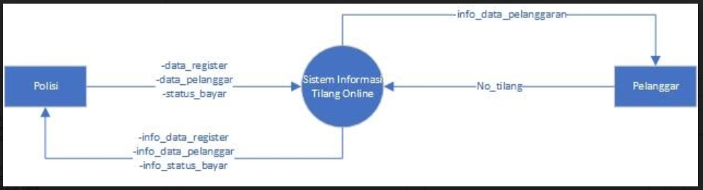

-DFD Level 1

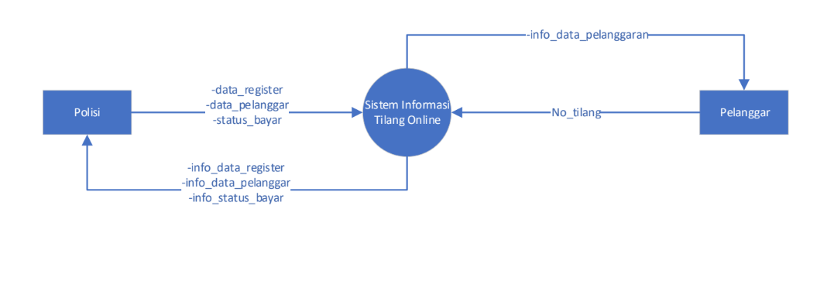

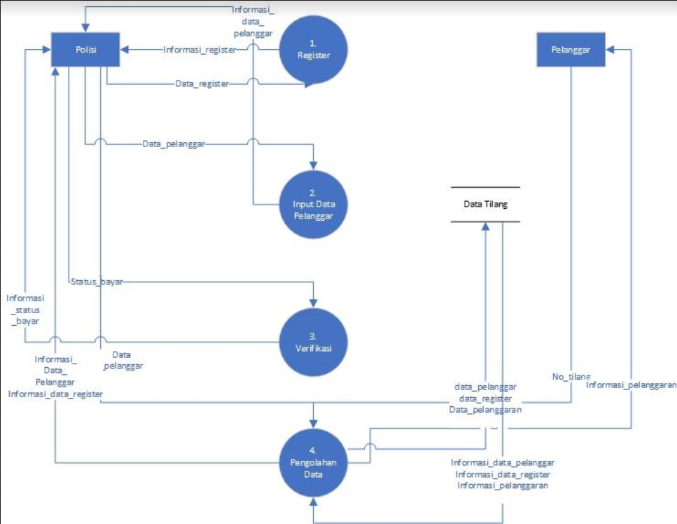

-DFD Level 2

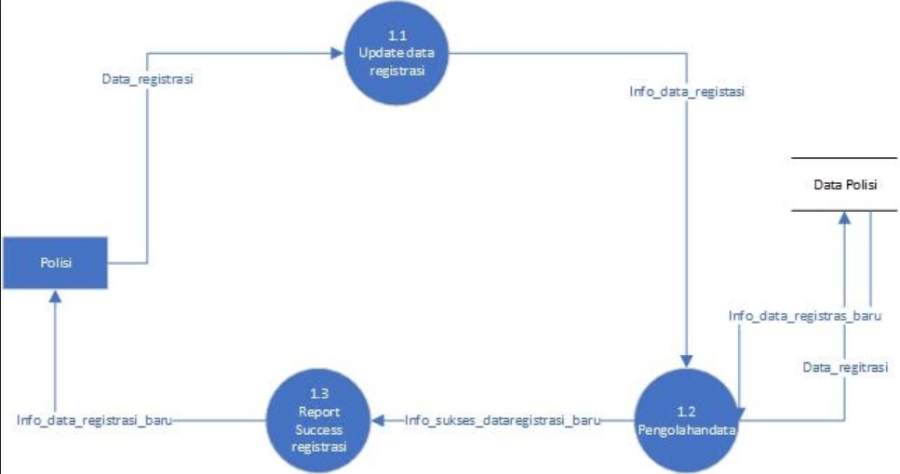

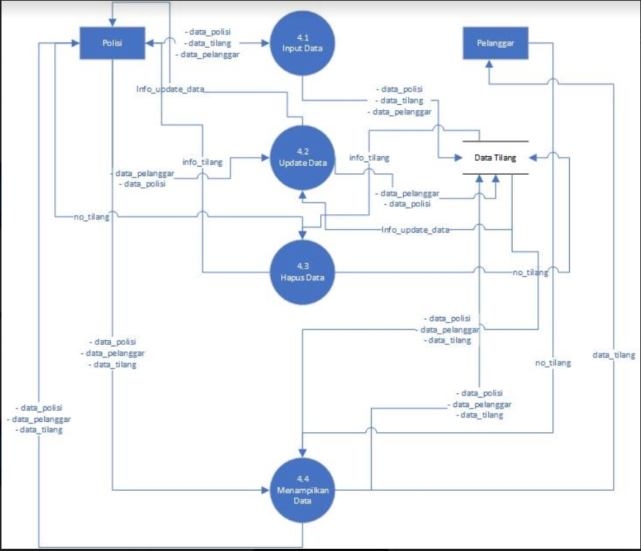

-Use Case

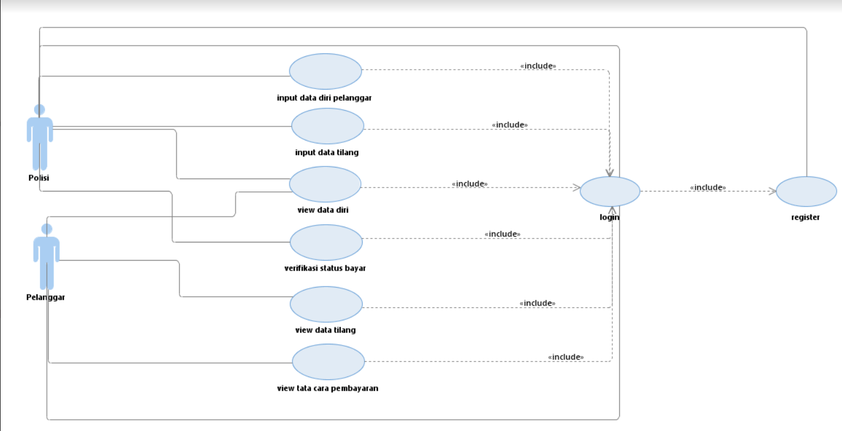

Nama use case : View data diri

Aktor : Pelanggar

Pre- condition : Pelangggar sudah melakukan login dengan menggunakan no. tilang

Post- condition : Pelanggar sudah melihat data diri

Deskripsi : Pelanggar dapat melihat data diri berdasarkan yang telah tersimpan di sistem

|  |  |
| --- | --- |
| Pelanggar | Sistem |
| 1. Pelanggar telah melakukan login |  |
|  | 2. Menampilkan fitur-fitur dari system |
| 3. Pelanggar memilih view data diri |  |
|  | 4. Menampilkan data diri pelanggar berdasarkan yang tersimpan di sistem |

Nama use case : view tata cara pembayaran

Aktor : Pelanggar

Pre- condition : Pelangggar sudah melakukan login dengan menggunakan no. tilang

Post- condition : Pelanggar sudah melihat tata cara pembayaran pelanggaran

Deskripsi : Pelanggar dapat melihat tata cara pembayaran pelanggaran

|  |  |
| --- | --- |
| Pelanggar | Sistem |
| 1. Pelanggar telah melakukan login |  |
|  | 2. Menampilkan fitur-fitur dari sistem |
| 3. Pelanggar memilih view tata cara pembayaran |  |
|  | 4. Menampilkan tata cara pembayaran |

Nama use case : View data diri

Aktor : Polisi

Pre- condition : Polisi sudah melakukan login dengan username dan password yang sesuai dengan data register

Post- condition : Polisi sudah melihat data diri

Deskripsi : Polisi dapat melihat data diri berdasarkan yang telah tersimpan di sistem

|  |  |
| --- | --- |
| Polisi | Sistem |
| 1. Pelanggar telah melakukan login |  |
|  | 2. Menampilkan fitur-fitur dari sistem |
| 3. Pelanggar memilih view data diri |  |
|  | 4. Menampilkan data diri pelanggar berdasarkan yang tersimpan di sistem |

Nama use case : Verifikasi status bayar

Aktor : Polisi

Pre- condition : Polisi belum melakukan verifikasi pembayaran pelanggaran dari pelanggar

Post- condition : Status bayar berhasil diperbarui

Deskripsi : Polisi memperbarui status bayar pelanggaran yang telah dilakukan oleh pelanggar

|  |  |
| --- | --- |
| Polisi | Sistem |
| 1. Pelanggar telah melakukan login |  |
|  | 2. Menampilkan fitur-fitur dari sistem |
| 3. Pelanggar memilih verifikasi status bayar |  |
|  | 4. Menampilkan status pembayaran dari pelanggar |
| 5. Memperbarui status pembayaran dengan memilih tombol (Lunas, belum lunas) |  |
|  | 6. Mengubah status bayar di dalam sistem |
|  | 7. Status bayar berhasil di ubah di dalam sistem |
|  | 8. Menampilkan pemberitahuan status bayar berhasil diubah |
| 9. Polisi menerima pemberitahuan status bayar berhasil diperbarui |  |

|  |  |
| --- | --- |
| Use case | Register polisi |
| Input | Data diri (nama lengkap , tempat,tanggal lahir,jabatan,alamat,jenis kelamin,email,username,password) |
| Output | Data diri (nama lengkap , tempat,tanggal lahir,jabatan,alamat,jenis kelamin,email,username,password) |
| Actor | Polisi |
| Pre - condition | Jika ingin melakukan register polisi , sebelumnya polisi belum pernah melakukan registrasi |
| Post - condition | Polisi telah menginputkan data diri dan system berhasil menyimpan data diri di database polisi |
| Description | Untuk mencatat,dan menyimpan data diri yang baru |
| Typical course of event | |  |  | | --- | --- | | Actor | System | | 1. Membuka menu register |  | |  | 2. Menampilkan tampilan menu register | | 3. Memilih tombol input data diri |  | |  | 4. Menampilkan tampilan form data diri | | 5. Memasukan data diri  6. Menekan tombol simpan |  | |  | 7. Jika email yang digunakan sama, maka polisi pernah melakukan registrasi sebelumnya . maka akan mengeluarkan tampilan notifikasi “anda sudah melakukan registrasi” dan kembali kelangkah 2  8. Jika belum tersedia , maka lanjut ke langkah 9  9. Merekam data diri yang diinputkan oleh polisi  10. Memproses dan menyimpan data diri kedalam database polisi | | 11. Mengecek kembali data diri yang telah diinputkan |  | |

|  |  |
| --- | --- |
| Use case | Input data diri pelanggar |
| Actor | Polisi |
| Pre - condition | Jika ingin menggunakan menu input data diri pelanggar,polisi telah melakukan login untuk menggunakan menu input data diri pelanggar dan data diri pelanggar belum tersimpan di database pelanggar |
| Post - condition | Polisi telah menginputkan data diri pelanggar dan system berhasil menyimpan data diri pelanggar di database pelanggar |
| Description | Untuk mencatat,menambahkan,dan menyimpan data diri pelanggar yang baru |
| Typical course of event | |  |  | | --- | --- | | Actor | System | | 1. Membuka menu input data diri pelanggar |  | |  | 2. Menampilkan tampilan input data diri pelanggar | | 3. Memilih tombol input |  | |  | 4. Menampilkan tampilan form input | | 5. Memasukan data diri pelanggar  6. Menekan tombol simpan |  | |  | 7. Merekam data diri pelanggar yang diinputkan polisi  8. Memproses dan menyimpan data diri pelanggar kedalam database pelanggar  9. Menampilkan data diri pelanggar | | 10. Mengecek kembali data diri pelanggar yang telah diinputkan. |  | |

[P1] [P2]

|  |  |
| --- | --- |
| Use case | Login pelanggar |
| Actor | Pelanggar |
| Pre - condition | Jika ingin menggunakan menu login , pelanggar harus menginputkan no.tilang |
| Post - condition | Pelanggar telah menginputkan no.tilang dan pelanggar berhasil melakukan login |
| Description | Untuk ke menu selanjutnya |
| Typical course of event | |  |  | | --- | --- | | Actor | System | | 1. Pelanggar membuka aplikasi |  | |  | 2. Menampilkan tampilan login | | 3. Memasukan no tilang |  | |  | 4. Menampilkan fitur-fitur yang ada dalam sytem | |

- Class Diagram

